2024暑假辅导讲义：2.2 光的直线传播
姓名：_________________ 日期：_____月______日 等第___________

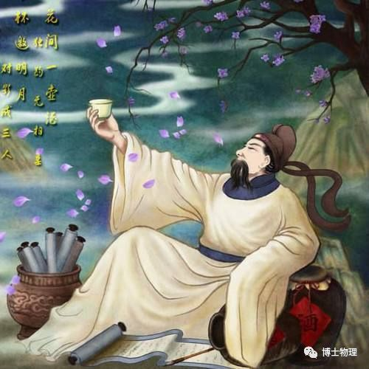
《月下独酌》
【作者】李白 【朝代】唐
花间一壶酒，独酌无相亲。
举杯邀明月，对影成三人。
月既不解饮，影徒随我身。
暂伴月将影，行乐须及春。
我歌月徘徊，我舞影零乱。
醒时相交欢，醉后各分散。
永结无情游，相期邈云汉。
李白这首诗《月下独酌》，以独白的形式，自立自破，诗情波澜起伏而又近似于天籁，所以一直为后人传诵。诗人上场时，背景是花间，道具是一壶酒，登场角色只是他一个人，动作是独酌，加上“无相亲”三个字，场面单调得很。于是诗人忽发奇想，把天边的明月，和月光下他的影子，拉了过来，连他自己在内，化成了三个人，举杯共酌，冷清清的场面，顿时热闹了起来。
“举杯邀明月，对影成三人。”是李白《月下独酌》中的千古名句。描写诗人在月夜与“我外之我”的影子及月亮一同畅饮的情景，以奇特的构思、浪漫的想象，深刻地表现出诗人的独斟独酌情景。而人的影子是由光的直线传播这一物理现象形成的。今天我们一起来学习初中物理第三章《光现象》第三课时《光的直线传播》。
01光在均匀介质中的传播
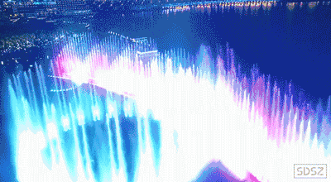
金鸡湖西岸东方之门下有我们苏州最绚丽多彩的音乐喷泉，喷泉在灯光的照射下无比绚丽。这种多姿多彩的灯光表演就是光沿直线传播所形成的。下面请同学们一起看一个实验：
《光沿直线传播和小孔成像实验》
视频中有两个实验《光沿直线传播实验》和《小孔成像实验》，为了更直观的认识小孔成像的原理，下面给出了其原理图：
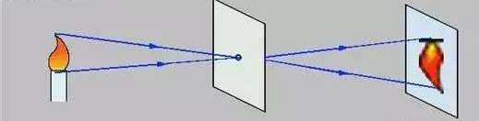
小孔成像原理图：成倒立、实像
以上实验表明：
光在均匀介质中是沿直线传播的
光线：正因为如此，我们常用一条带有箭头的直线表示光的传播路径和方向，这样的直线叫做光线。
除了上面光沿直线传播实验和小孔成像实验，在我们生活中还有很多现象也可以说明光是沿直线传播的，比如影子的形成。当光照到不透明的物体上时，在物体后面就会出现物体的影子，皮影戏就是利用了这一原理。
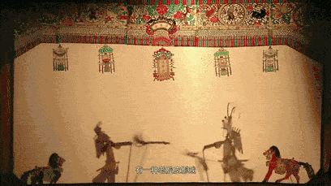
此外，日食和月食现象也是由光的直线传播产生的。
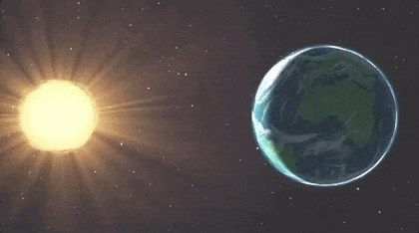
日食
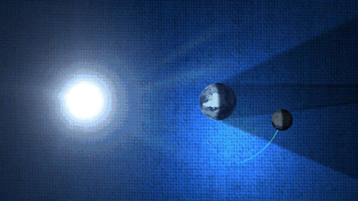
月食
经典例题：如图所示，用易拉罐制作一个简易针孔照相机：在易拉罐底部中央戳一个小孔，将易拉罐的顶部剪去后，蒙上一层半透明的塑料薄膜，用它观察窗外景物时，在塑料薄膜上能看到窗外景物 （选填“倒立”或“正立”）的像，像形成的原理是光的 。
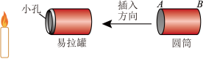
【分析】小孔成像是由于光的直线传播形成的，像的特点是：倒立的实像。
【解答】解：由题意可知用易拉罐制成的针孔照相机的原理就是小孔成像，由光的直线传播可知小孔成的像是倒立的实像；
【答案】倒立；直线传播；
2光速
在第一章《声现象》中我们学习过声音的传播是有一定速度的，那么光的传播需要时间吗？事实上光也是有一定速度的，并且光不仅可以在空气、水等物质中传播，而且还可以在真空中传播。
真空中的光速是宇宙中最快的速度，在物理学中用字母c表示。
c=3×10⁸m/s
光在空气中的速度非常接近于c。光在水中的速度约为真空中的3/4，在玻璃中的速度约为真空中的2/3.
算一算：太阳发出的光，要经过大约8分钟才能到达地球，那么太阳距地球有多远？
扩展：光年
宇宙中恒星间的距离都非常大。为了表达起来方便一些，天文学家使用一个非常大的距离单位——光年，即光年等于光在一年内传播的距离：
1光年≈9,460,730,472,580,800米

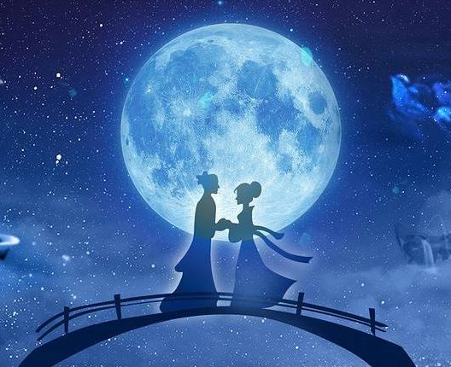
七夕节又叫乞巧节，始于汉朝，是流行于中国及汉字文化圈诸国的传统文化节日。相传农历七月七日夜或七月六日夜妇女在庭院向织女星乞求智巧，故称为“乞巧”。其起源于对自然的崇拜及妇女穿针乞巧，后被赋予了牛郎织女的传说使其成为象征爱情的节日。其实宇宙中确实存在牛郎星和织女星，它们的距离约为16光年，也就是说即使是光从牛郎星到织女星也要运行16年，这样算来牛郎想见织女是多么的不容易。
3小结
3.2光的直线传播
1. 光在同一种均匀物质中是沿直线传播的．
2. 光的直线传播可以解释以下现象：①小孔成像；②日食、月食现象；③手影现象。
3. 光是以一定的速度传播的，其大小在真空中为３×１０^{８}m/s。
中考再现
1.下列现象中，属于反射现象的是（ ）
A．小孔成像 B．路灯下形成人影
C．阳光下可以看到彩色的花 D．河岸边看到水中的鱼
2.下列关于光现象的说法正确的是（ ）
A．月食是由于光的折射形成的 B．光从空气射入水中，传播速度变小
C．物体通过平面镜能成正立、等大的实像 D．光发生漫反射时，不遵循光的反射定律
3.题图所示，我们看到的现象中，能说明光沿直线传播的是（ ）
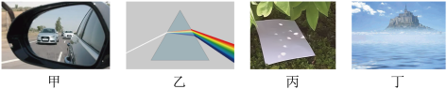
A．图甲：从后视镜中看车后景物 B．图乙：光的色散
C．图丙：树荫下形成圆形光斑 D．图丁：海市蜃楼
参考答案：1、D；2、C；3、C；

